Ofício nº 480/2026 – GPC/DL – cms

Santa Bárbara d’Oeste, 19 de agosto de 2026.

Assunto: Encaminha Moção de Aplauso nº 360/2026.

Ilustríssimos Senhores,

Encaminhamos a Vossas Senhorias cópia da Moção de Aplauso nº 360/2026, de autoria do vereador Cabo Dorigon, aprovada na Reunião Ordinária realizada na data de ontem, cujo teor é autoexplicativo.

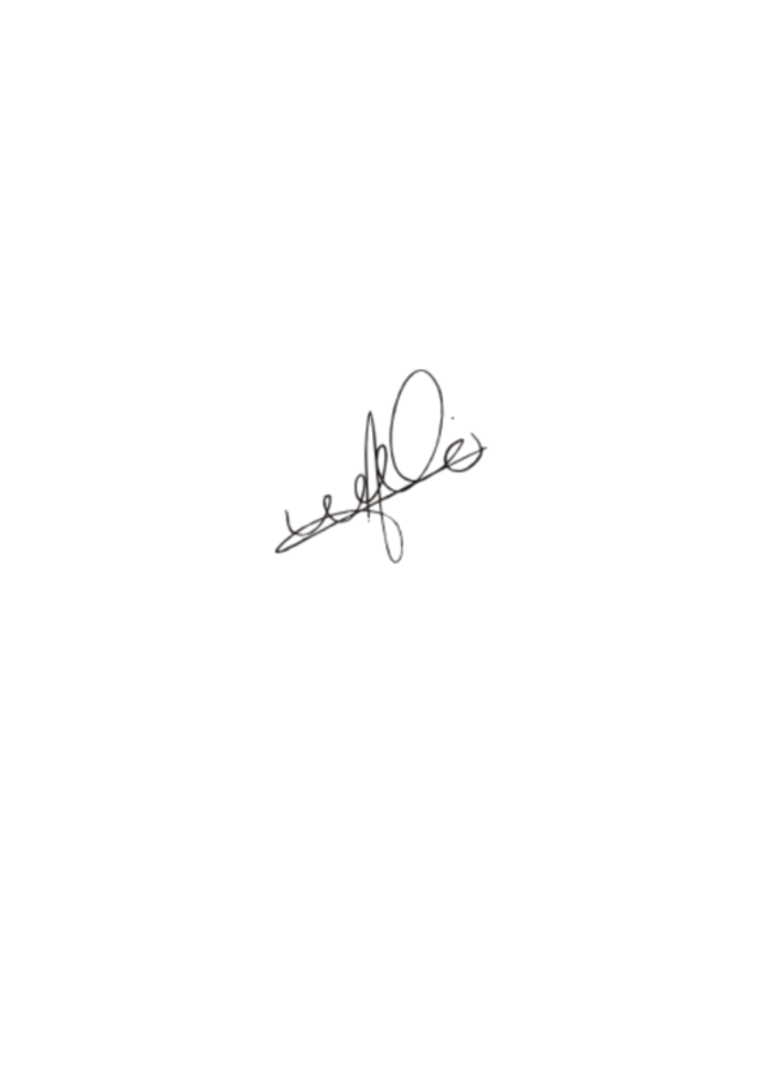
Sendo só para o momento, reiteramos nossos protestos de estima e consideração.

Atenciosamente,

JÚLIO CÉSAR SANTOS DA SILVA
“KIFÚ”
Presidente

À
ESCOLA ESTADUAL PROFESSOR ANTÔNIO DE ARRUDA RIBEIRO

